**Практическая работа по теме «Работа с пакетом LibreOffice»**

**1. Приложение Writer**

**1.1. Форматирование текста**

1. Отформатировать текст след образом:

* межстрочный интервал – полуторный
* абзацный отступ – 1,25 см
* поля границы – по 2 см
* выравнивание – по ширине
* шрифт Arial
* размер 14
* заголовок по центру
* лист - книжный
* исправить текст по смыслу
* заголовки сделать синим цветом
* Сохраните документ в папке «Свою папку»

***Управляющая система гимназии.***

**Управляющая деятельность гимназии является одной из 3-х главных функций, наряду с дидактической и воспитательной. Для результативного выполнения всех этих функций нужен педагогический коллектив единомышленников, а для управления – команда единомышленников и чёткое распределение между членами команды обязанностей.**

**Изменилась и организационная структура внутри гимназического управления, в место двухуровневой ( директор и его заместители) мы создали 4-х уровневую модель управления, представляющую из себя линейно- функциональную оргструктуру с элементами матричной.**

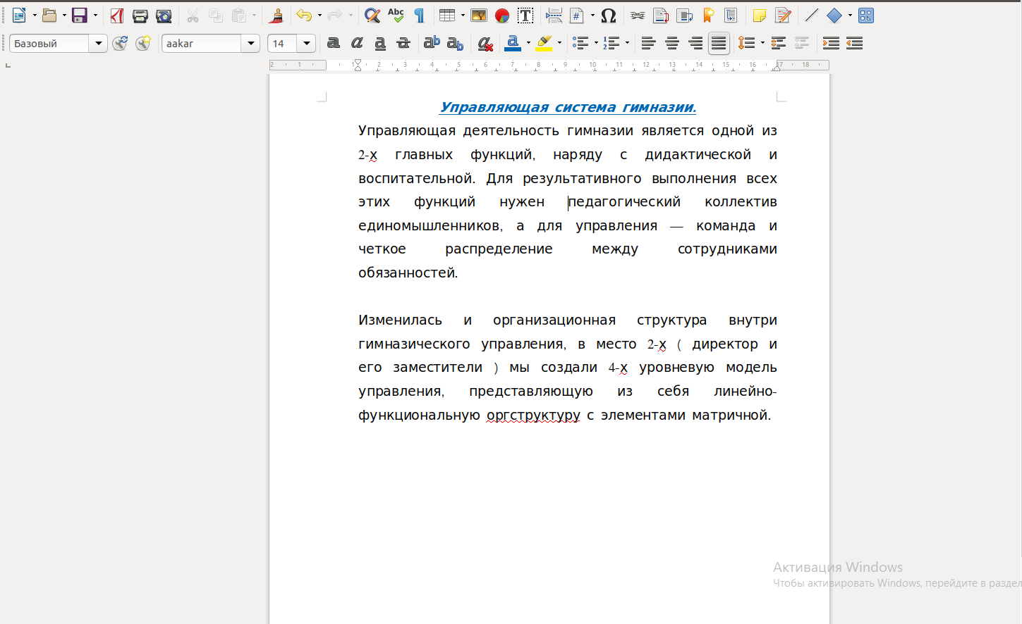

**1.2. Создание списков**

1.Оформить различные виды нумерованных списков:

2. Оформить различные виды маркированных списков:

Иванов

Петров

Сидоров

Кузнецов

Никитин

Федоров

Федотов

Смирнов

Голубев

Краснов

Савельев

Пирогов

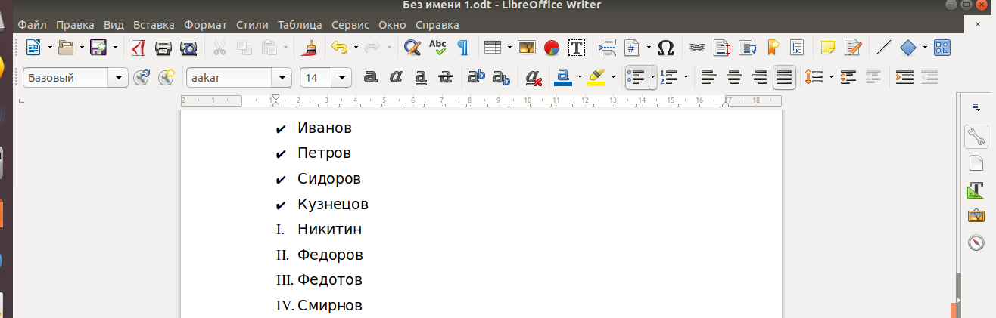

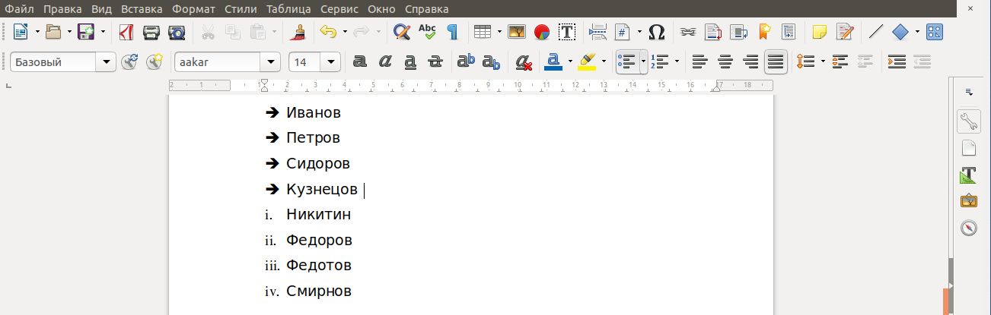

**1.3. Создание таблицы**

**Создать таблицу из 5 столбцов и 5 строк. Заполнить данными и отформатировать.**

|  |  |  |  |  |
| --- | --- | --- | --- | --- |
| № | Группа | ФИО | Пол | Стипендия |

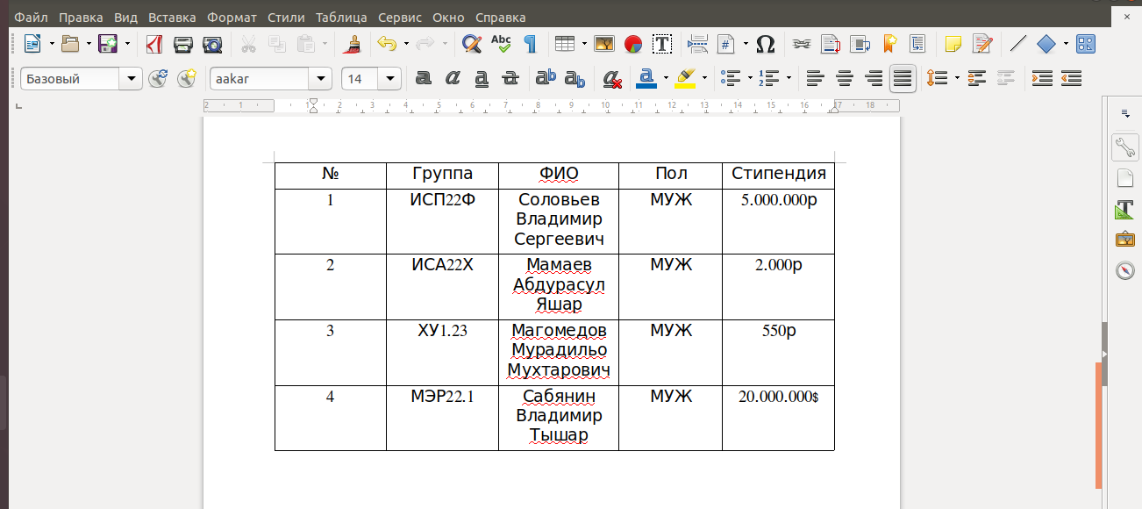

**1.4. Вставка рисунков**

Вставить любой рисунок

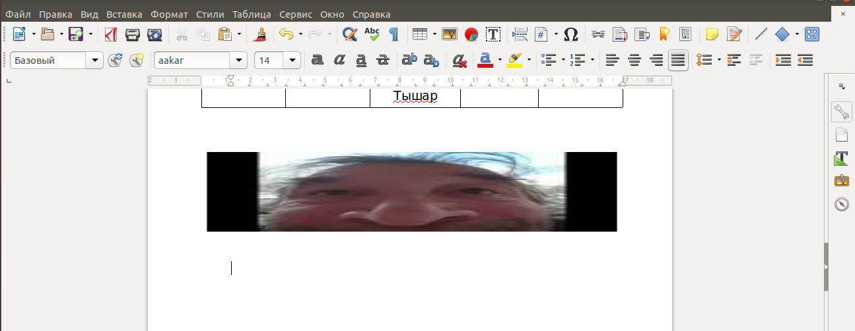

**2. Приложение Calc**

1. Рассчитать стоимость комплектующих, общую стоимость (всего), размер скидки и сумму которую необходимо заплатить за товар.

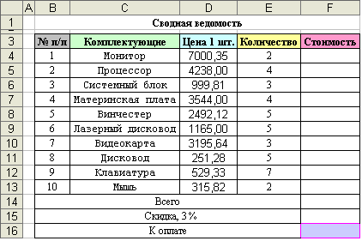

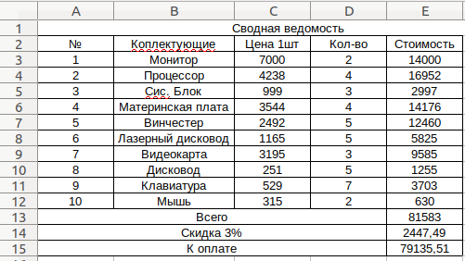

2. Заполните таблицу и рассчитать средний балл, отсортируйте таблицу относительно имен, постройте диаграмму, отформатируйте по образцу.

|  |  |
| --- | --- |
|  | Без имени-1 |
|  |  |

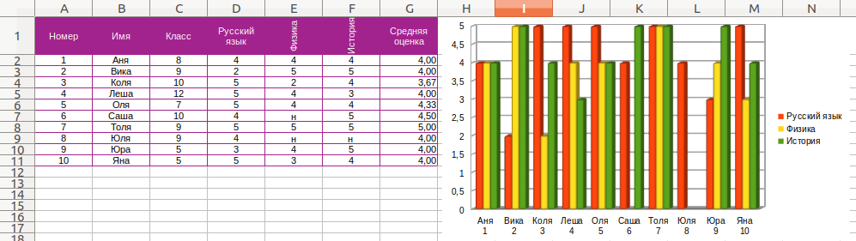

Функции

|  |  |  |
| --- | --- | --- |
| Microsoft Office Excel | OpenOffice.org Calc | Описание |
| СУММ | SUM | Суммирует все аргументы. |
| ПРОИЗВЕД | PRODUCT | Перемножает все аргументы. |
| СРЗНАЧ | AVERAGE | Вычисляет среднее значение аргументов. |

**3. Приложение Draw**

Сделать иерархическую структура программного обеспечения. Красиво ее оформить.

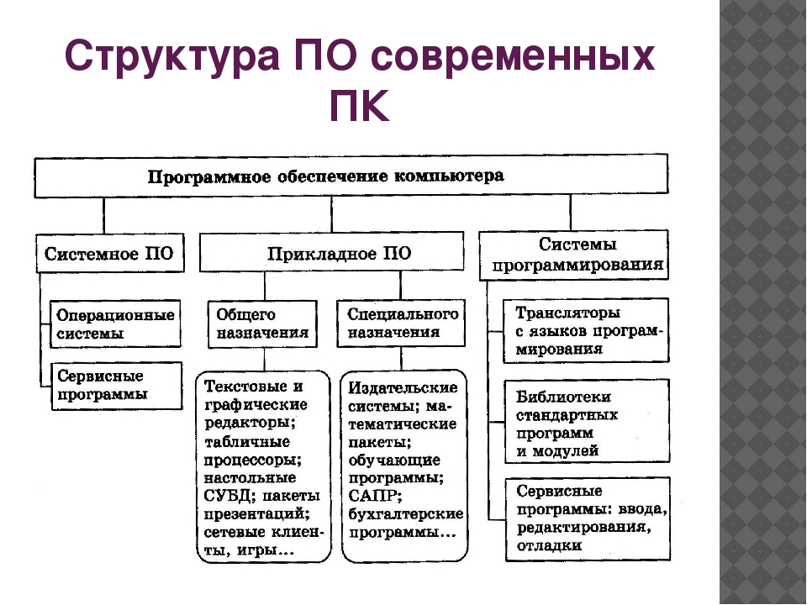

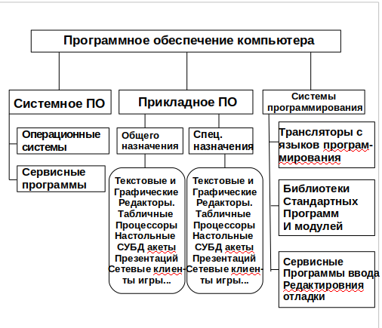

**У НАС ЗАЛАГАЛА ВИРТУАЛЬНАЯ МАШИНА И НИЧЕГО НЕ СОХРАНИЛОСЬ**

**4. Приложение Impress**

**Задание.**

Создать презентацию по рекламе операционной системы Linux или офисному пакету LiberOffice с указанием возможностей и преимуществам их использования.

Презентация должна содержать

* 3 слайда
* Картинки
* Текст
* Фон
* Смену слайдов по времени

